INFORME MENSUAL DE LA JEFATURA DE ALUMBRADO PÚBLICO
CORRESPONDIENTE AL MES DE SEPTIEMBRE DE 2024

REPORTES GENERADOS (SERVITEL) 163
RESUELTOS 144
REPORTES EN PROCESO 19
CERRADO 0

REPORTES PENDIENTES DE ILUMINA: 069278, 069209, 069202, 069189, 069180, 069179, 069178, 067951, 067949, 067948, 067946, 067942, 067941, 067940, 067903, 067895, 067894, 067831, 067802.

ACTIVIDADES SOBRESALIENTES

- Se supervisan los reportes que realiza Ilumina Zapotlán y se realiza el acta correspondiente.
- Se realizan recorrido para detectar L/A y C/A y posteriormente se reportan a Ilumina Zapotlán.
- Se acude a la localidad de Atequizayan y se instala reflector de 100 W Led.
- Se acude a la colonia primavera y se instala reflector de 300 W Led en área verde.
- Se acude a la oficina del director de tránsito, se checa la línea de alimentación a los contactos y se encuentra trozada, se alimenta de otro contacto.
- Se acude a la colonia la Nogalera, se reparan Lámparas apagadas, se cablean, ya que se robaron el cableado de dichas lámparas.
- Se instalan 3 Lámparas de 50 W en la calle Polen en la colonia la Colmenita.
- Se cambian 8 reflectores RGB en la fachada de la presidencia.
- Se repara Línea trozada, al caerle una rama de un Árbol que se encontraba podando parques y jardines.
- Se da apoyo al personal de mantenimiento urbano, pintar postes en la oficina de sapaza.
- Se instalan 2 Lámparas Led en la calle insurgentes norte en la colonia Valle del Sol.
- Se instala línea, interruptor y caja de distribución para evento del grito, en el jardín de la delegación del Fresnito, así mismo un reflector de 300 W Led en le delegación de Atequizayan.
- Se instalan 2 reflectores en la calle pról. Jalisco en la colonia Cruz Roja.
- Se repara falla en el cableado del alumbrado exterior del casino auditorio.
- En parques y jardines se instala un reflector Led de 300 W.
- Se repara línea dañada y se reponen 15 mts de cable en salud animal.
- Se instala un reflector de 100 W Led en la calle Gardenia y Belén, en la calle tulipán se instala 1 de 300 W Led.
- Se instala 1 Lámpara Led de 50 W mundo lucido, en la calle Polen de la Col. La Colmenita.
- Se instala Lámpara nueva de 50 W Led mundo lucido, en la calle Jorge Villaseñor # 376 de la Col. Constituyentes.
- Se instala reflector de 300 W Led, en Ignacio Ramos # 99 en la Col. Constituyentes.
- Se instala un reflector de 300 W, base para fotocelda y fotocelda a 110 en el vivero municipal.
- Se entrega cable Neutranel 2+1 calibre # 6 a la escuela de canotaje.
- Se repara corto circuito entre las líneas de alumbrado público y Telecable en la Col. Unión.
- Se reparan varias líneas trozadas que se encontraban en el ingreso poniente.
- Se instala reflector de 50 W Led en Plaza las Fuentes.

AT E N T A M E N T E
“2024, BICENTENARIO EN QUE SE OTORGA EL TÍTULO DE “CIUDAD” A LA ANTIGUA ZAPOTLÁN EL GRANDE”
“2024 AÑO DEL 85 ANIVERSARIO DE LA ESCUELA FEDERAL BENITO JUÁREZ”
Ciudad Guzmán, Municipio de Zapotlán el Grande, Jalisco; 10 de octubre de 2024

ING. JOSE ANTONIO OLIVO RAMIREZ
Jefe de Alumbrado Público
Se acude a la colonia primavera y se instala reflector de 300 W Led en área verde.
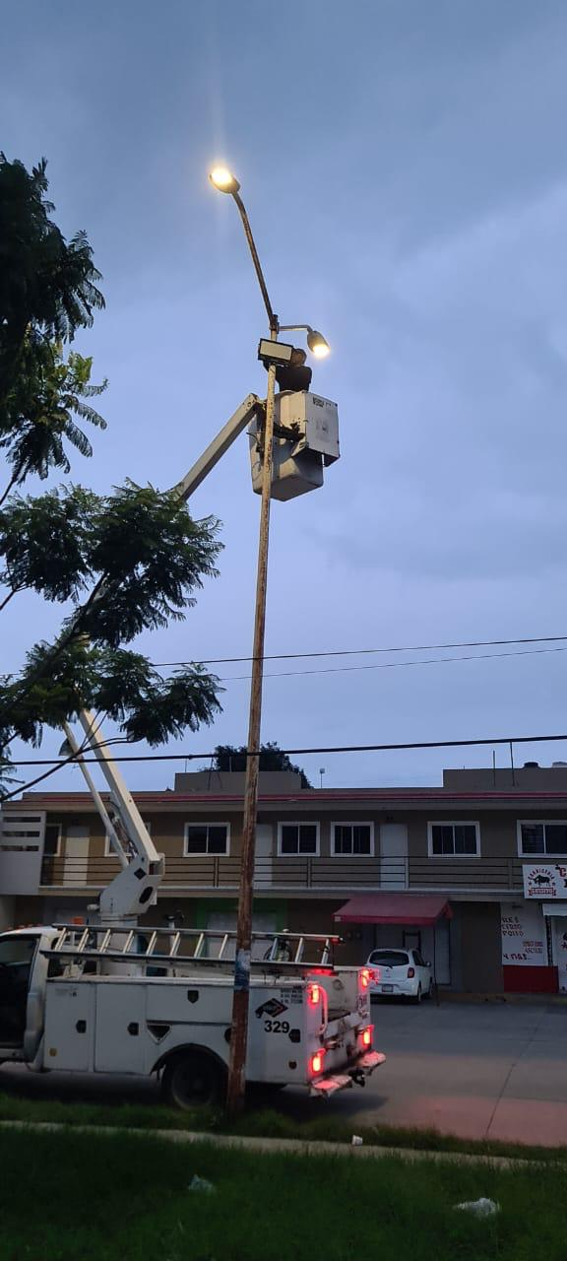
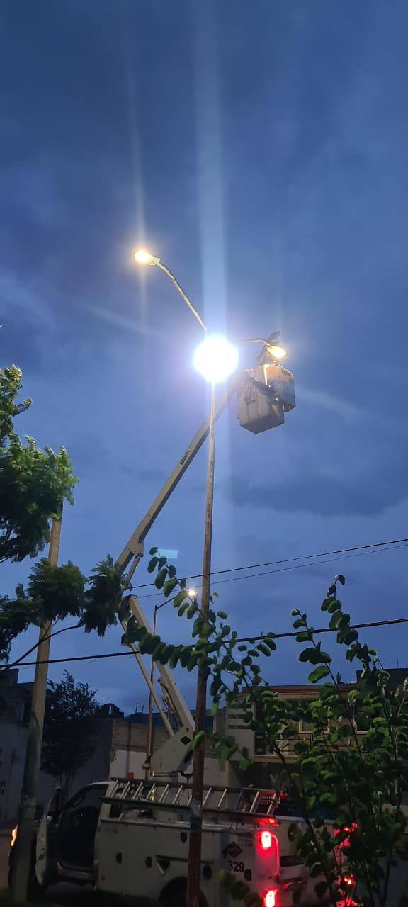

SE REALIZA SUPERVICION DEL ALUMBRADO EN LA COLONIA PUNTO SOL
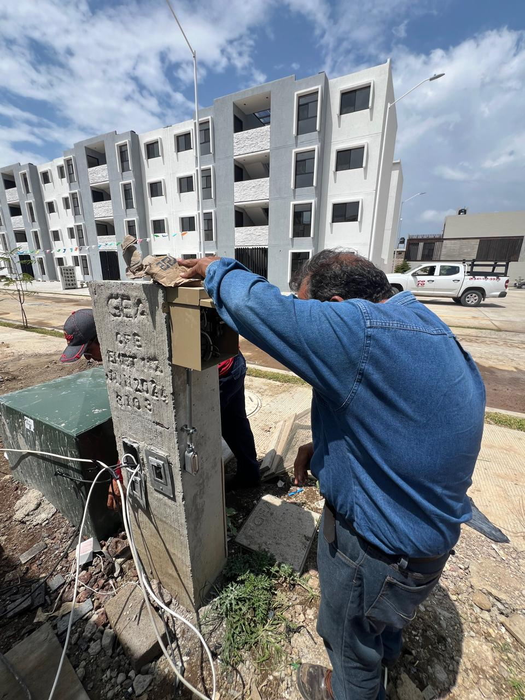
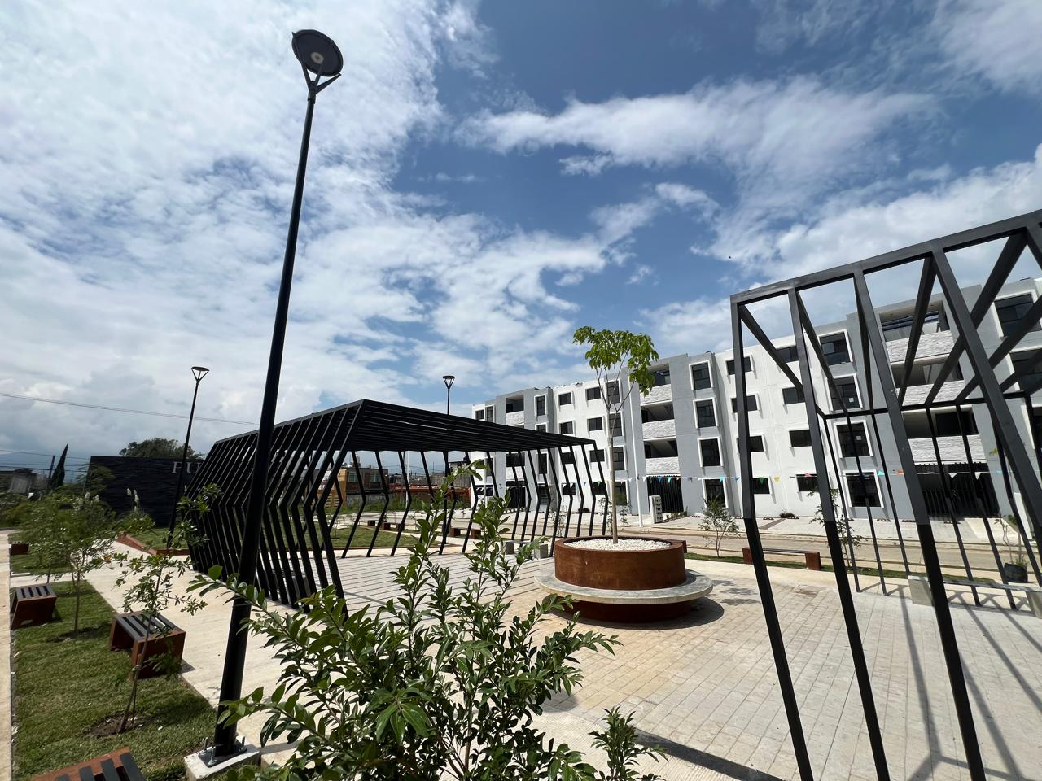

Se instala nuevas luminarias en la calle Polen en la Col. La Colmenita.
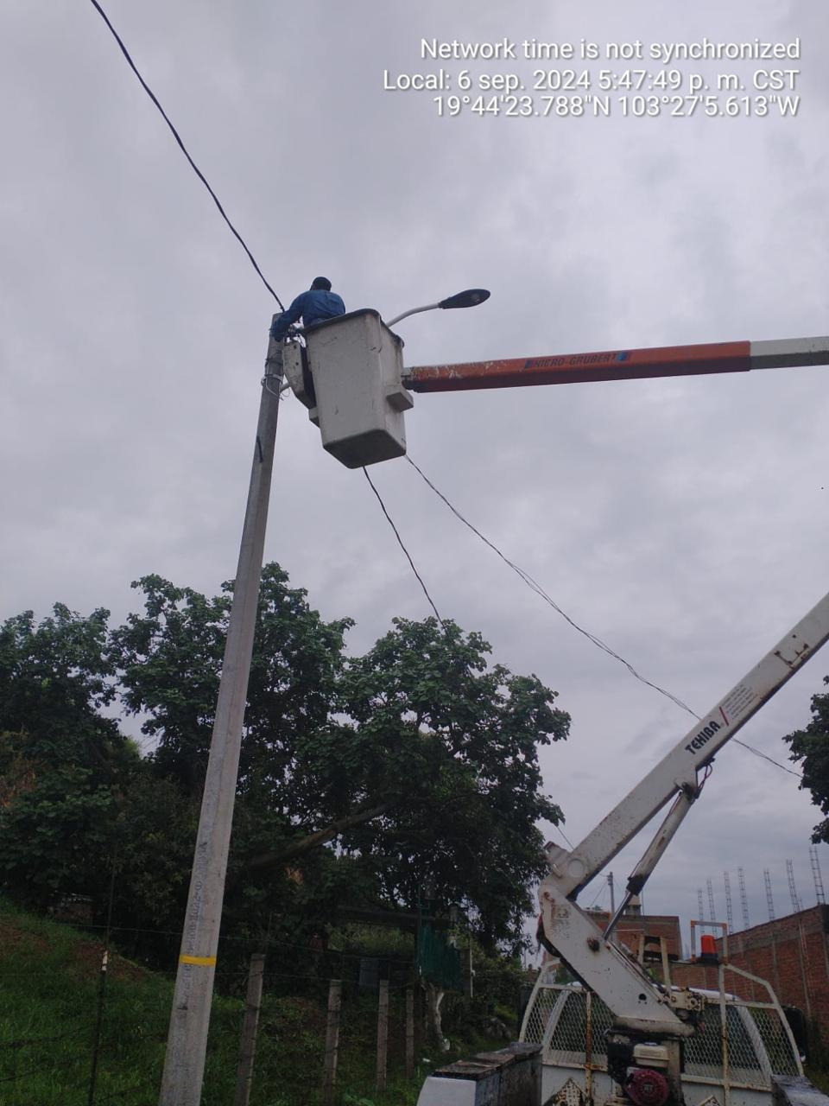
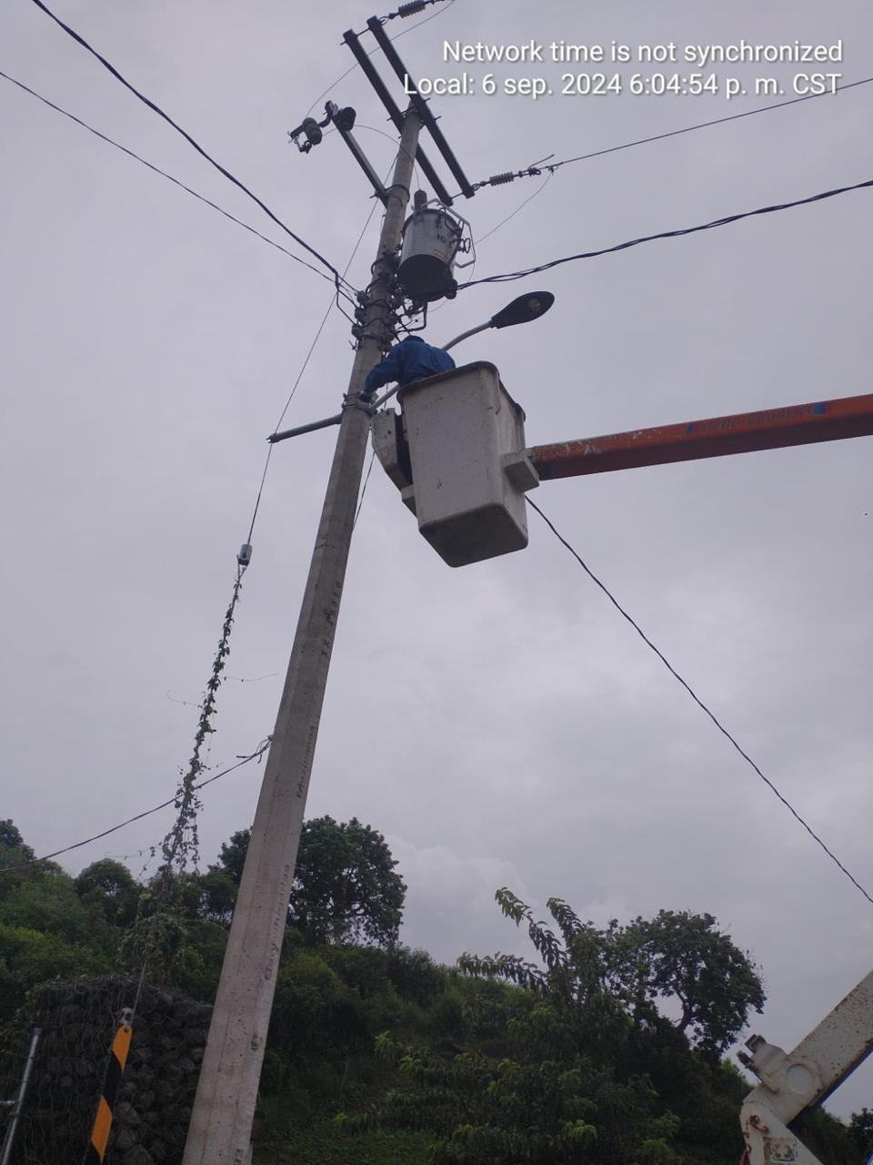

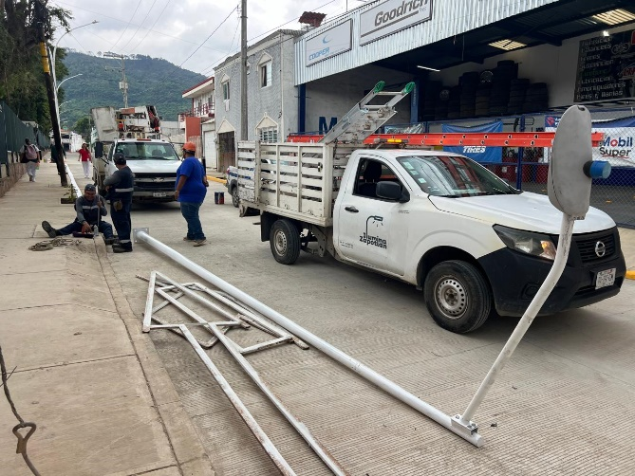

Se apoya a Mantenimiento Urbano en la Pinta de Poste en la Calle Pedro Hinojosa.
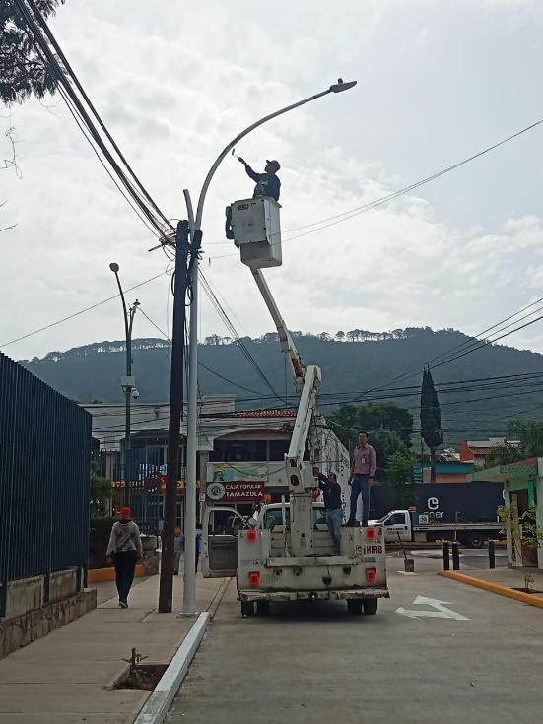
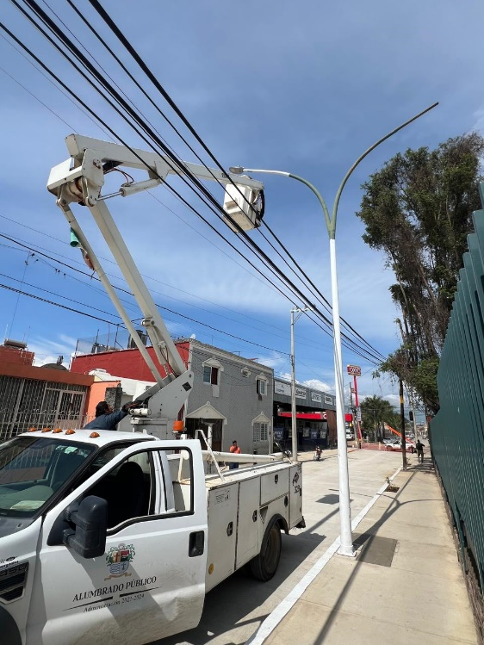
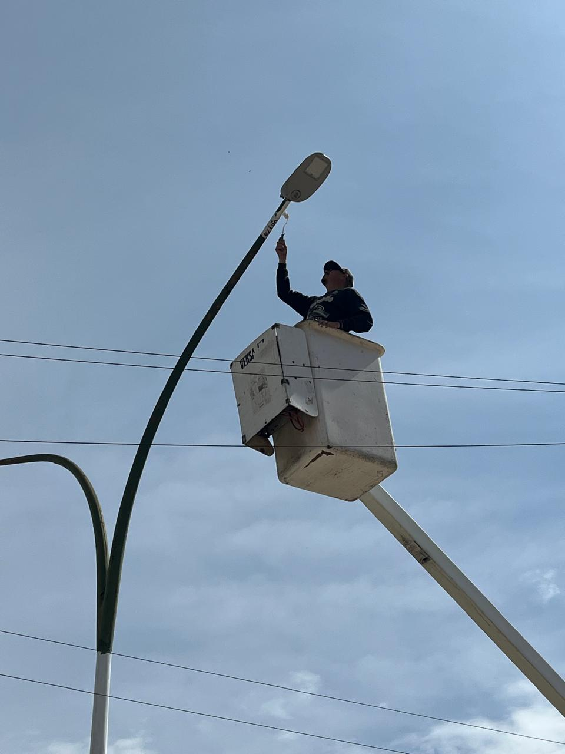

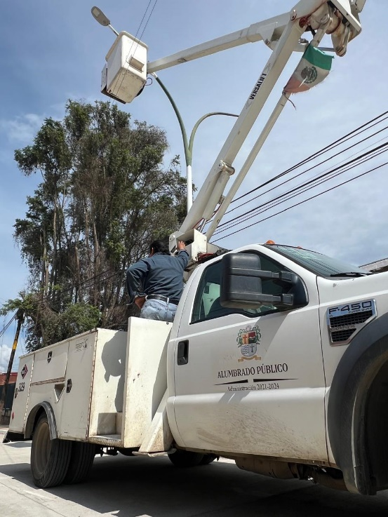
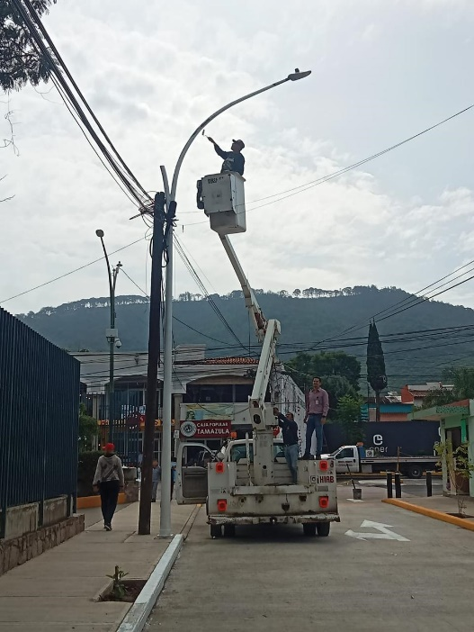

Iluminación del Mes Patrio en Zapotlán el Grande
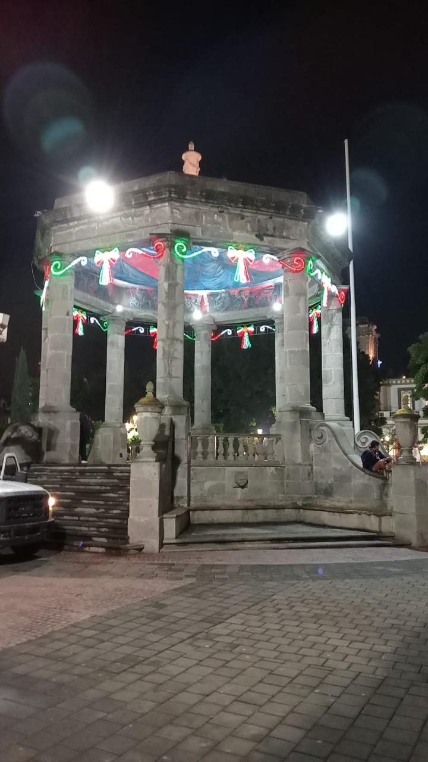
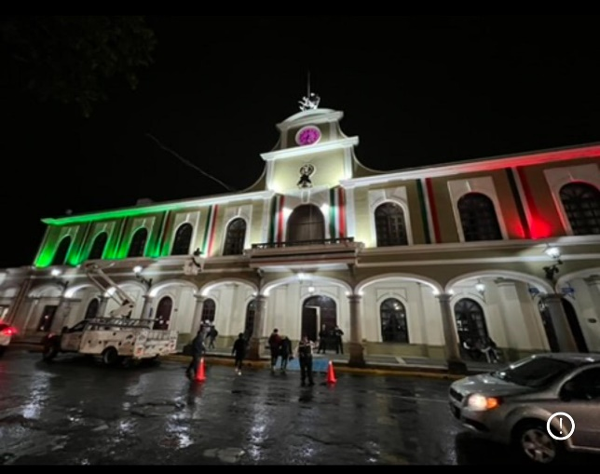
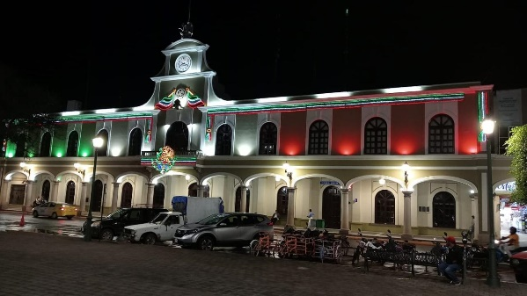

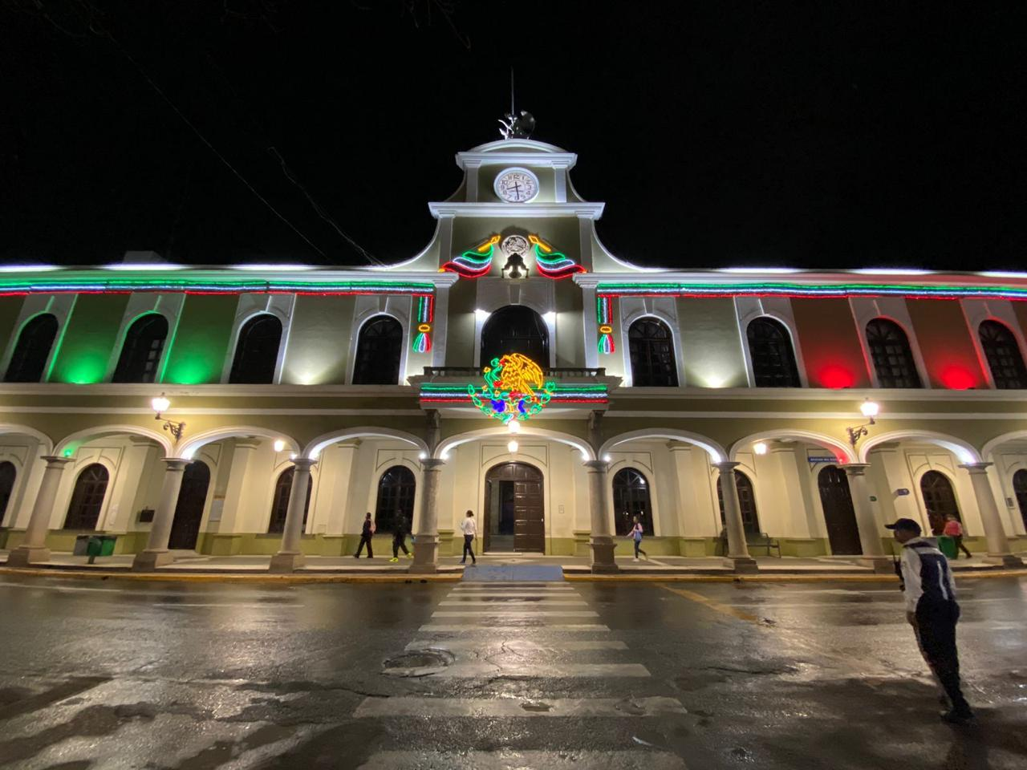

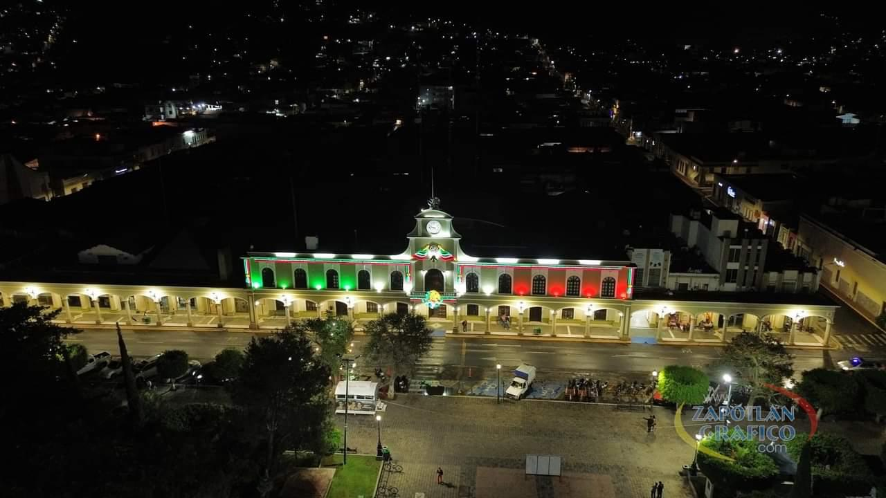

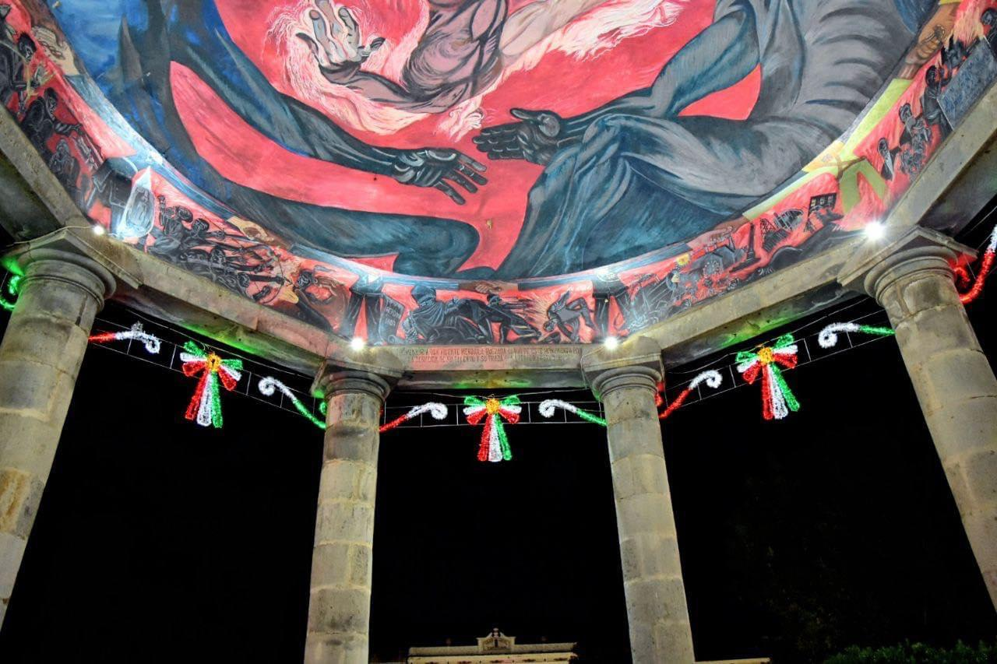

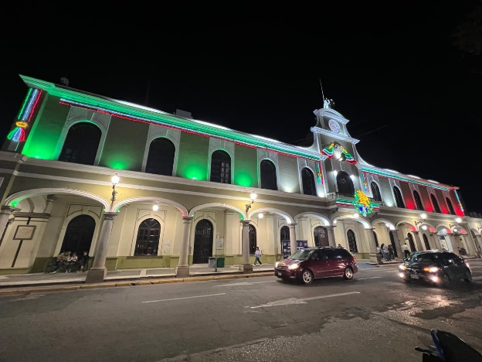
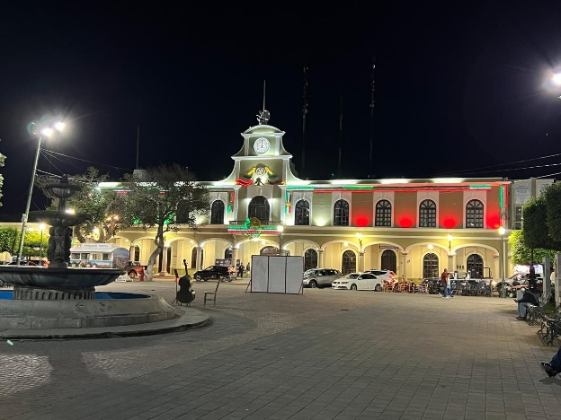

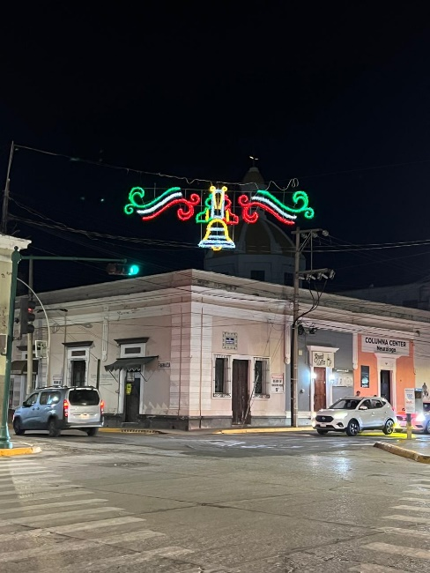

Se instalan figuras patrias en Calles Principales, Kiosko y Fachada de Palacio Municipal.
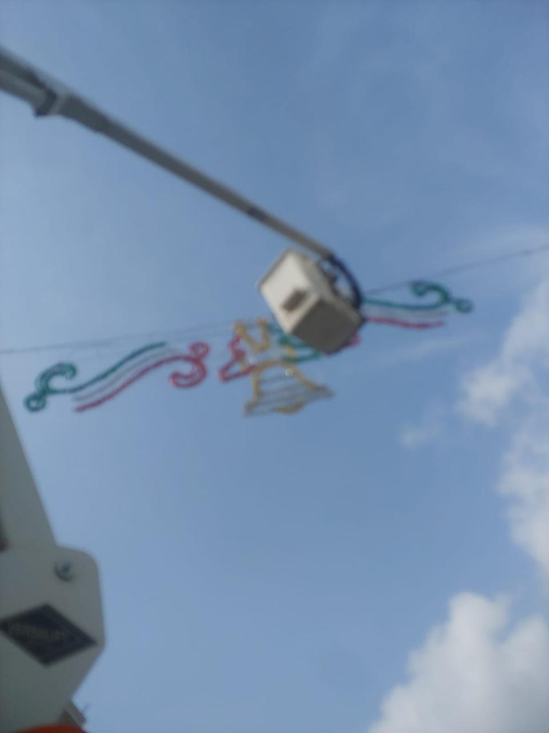

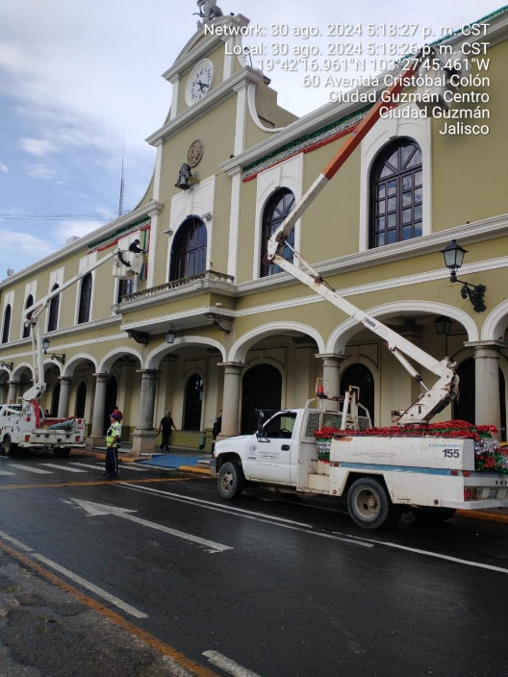
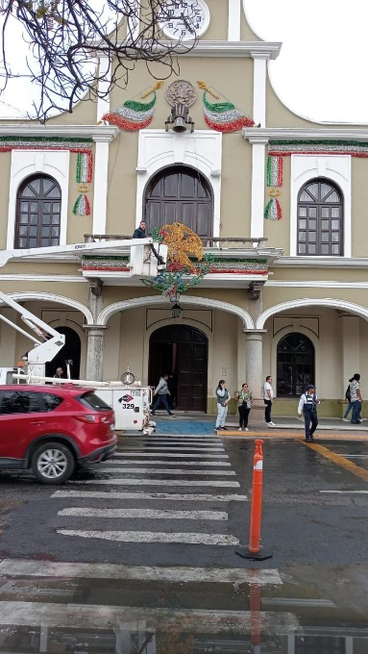
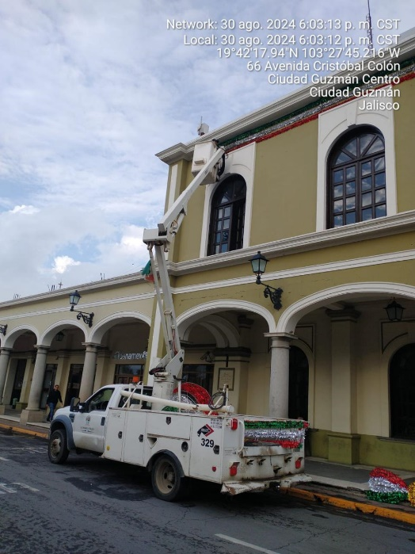

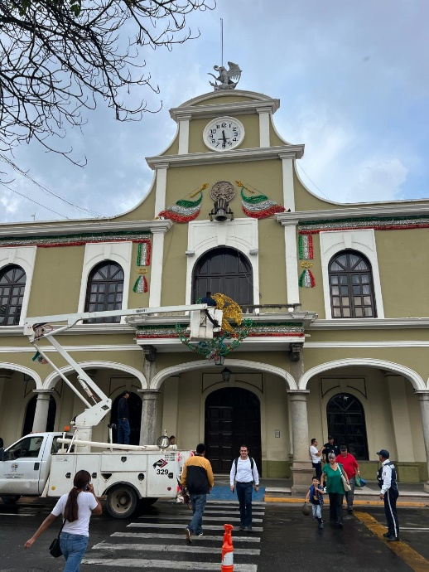
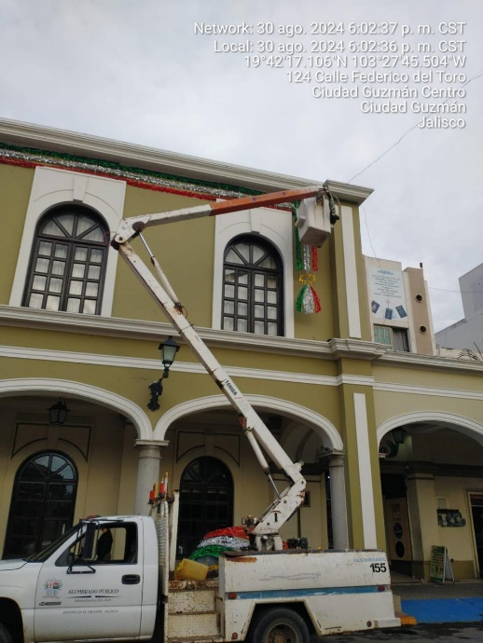
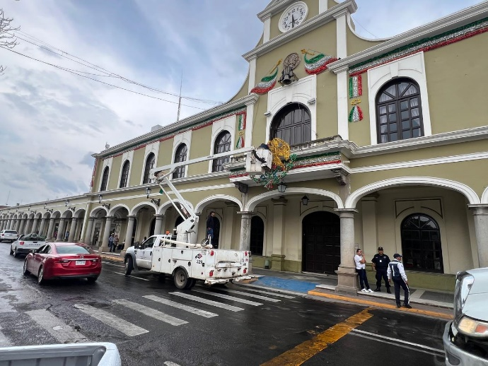

Se retira instalación eléctrica del Evento de la Feria de la Birria.
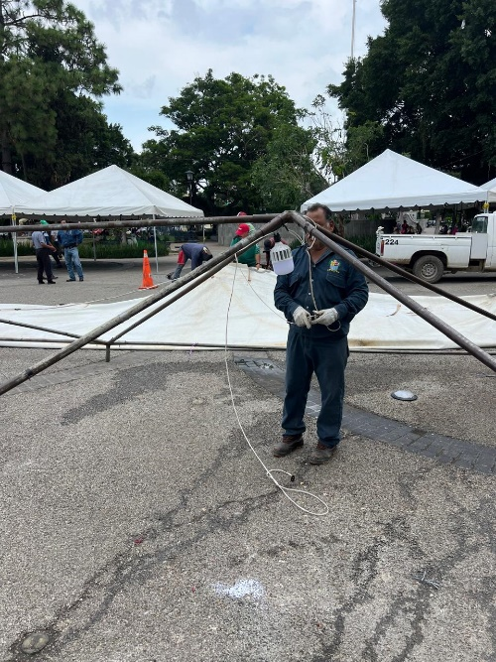
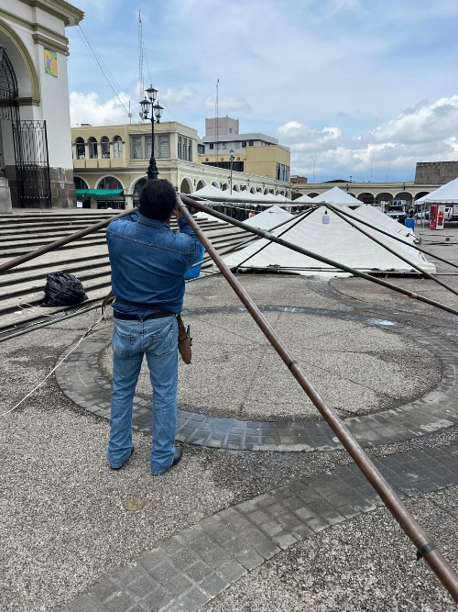
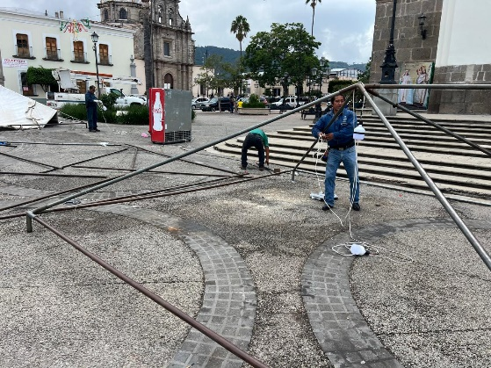

Iluminación y posteria en la Rehabilitación de la Calle Pedro Hinojosa.
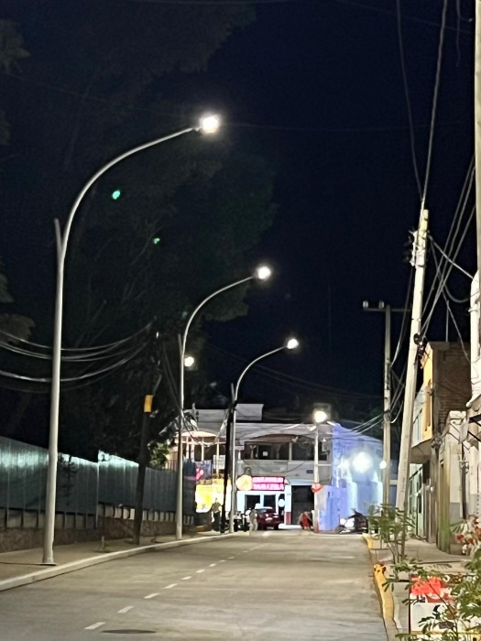
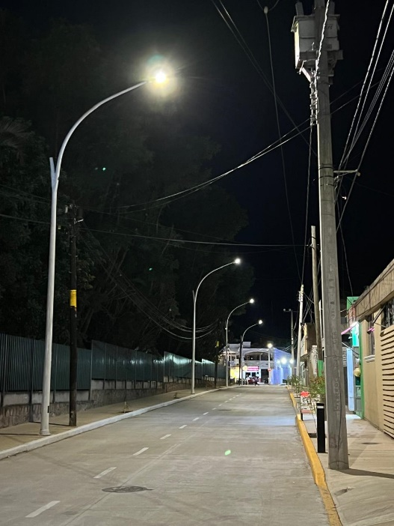

Se acude a la localidad de Atequizayan y se instala reflector de 100 W Led

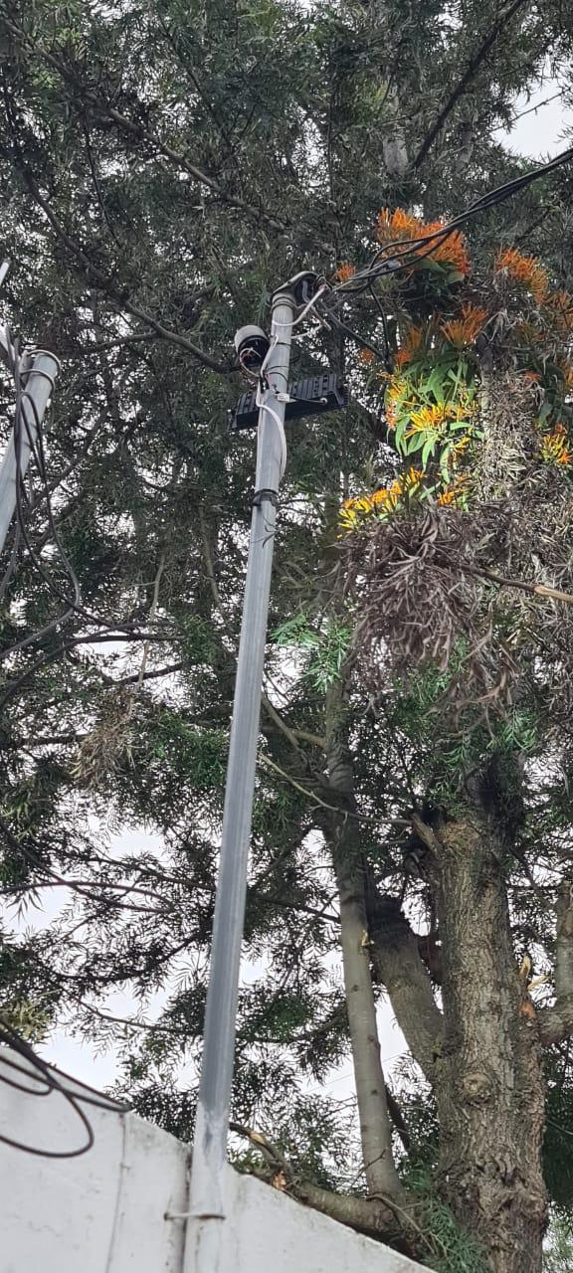
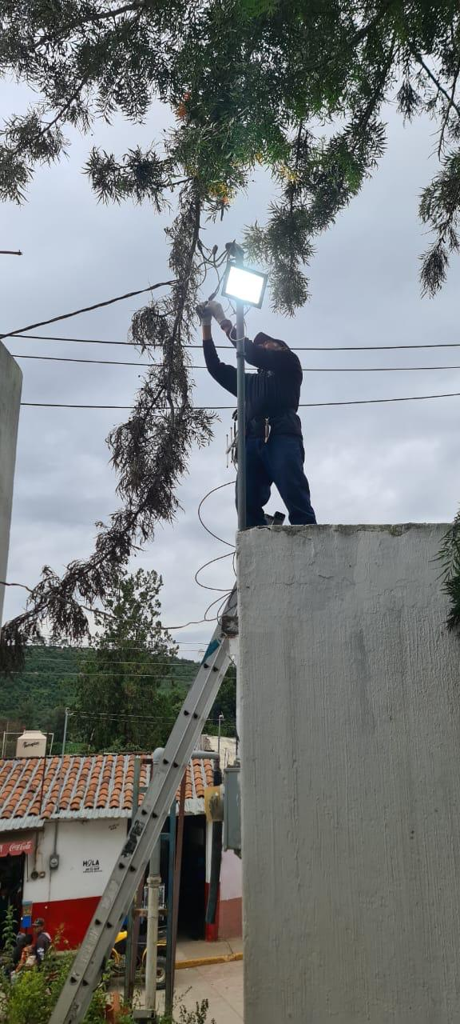

Se prepara poste y Luminaria en el Taller de Alumbrado Público.

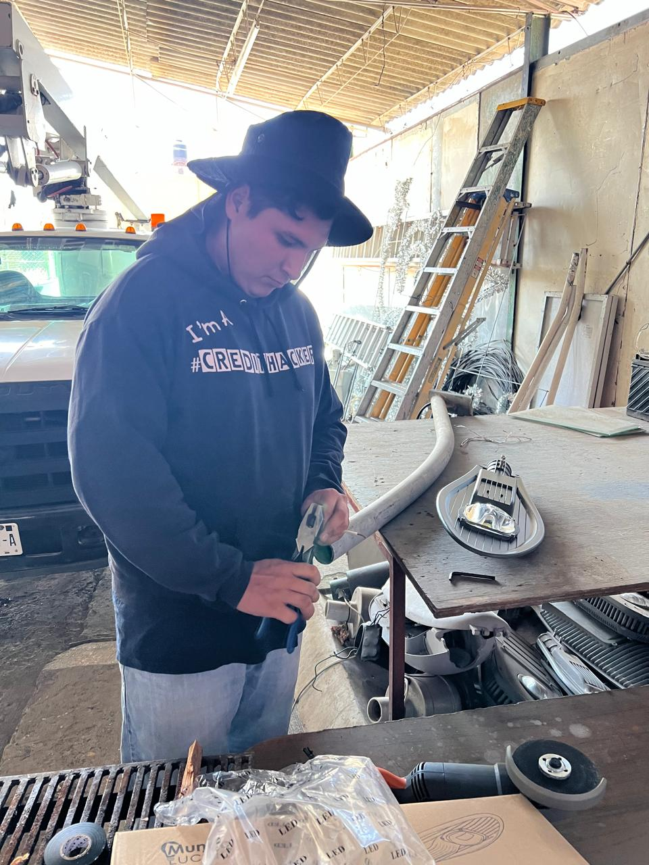
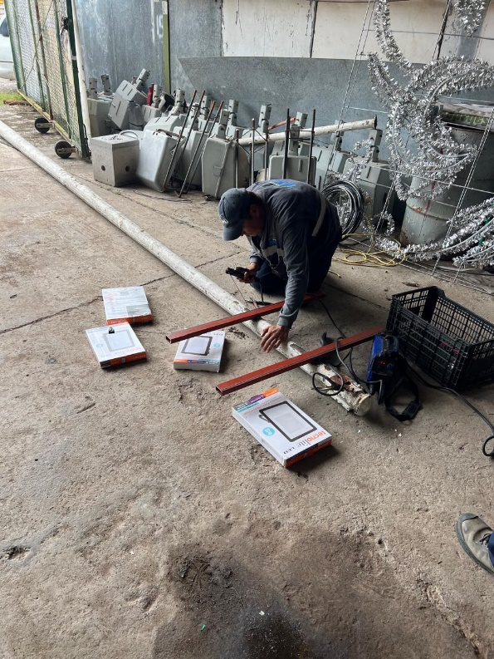

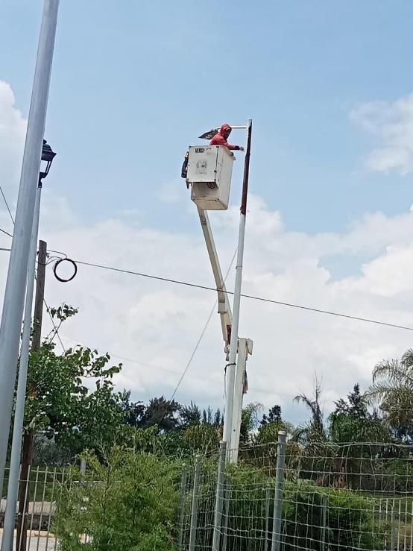
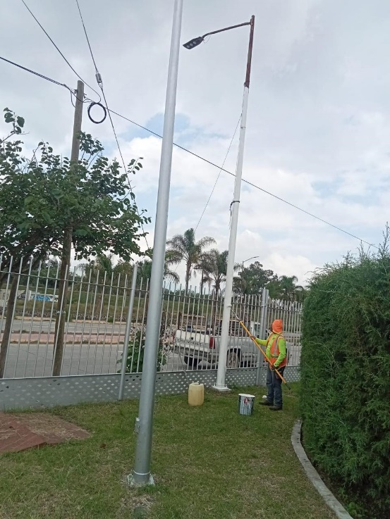
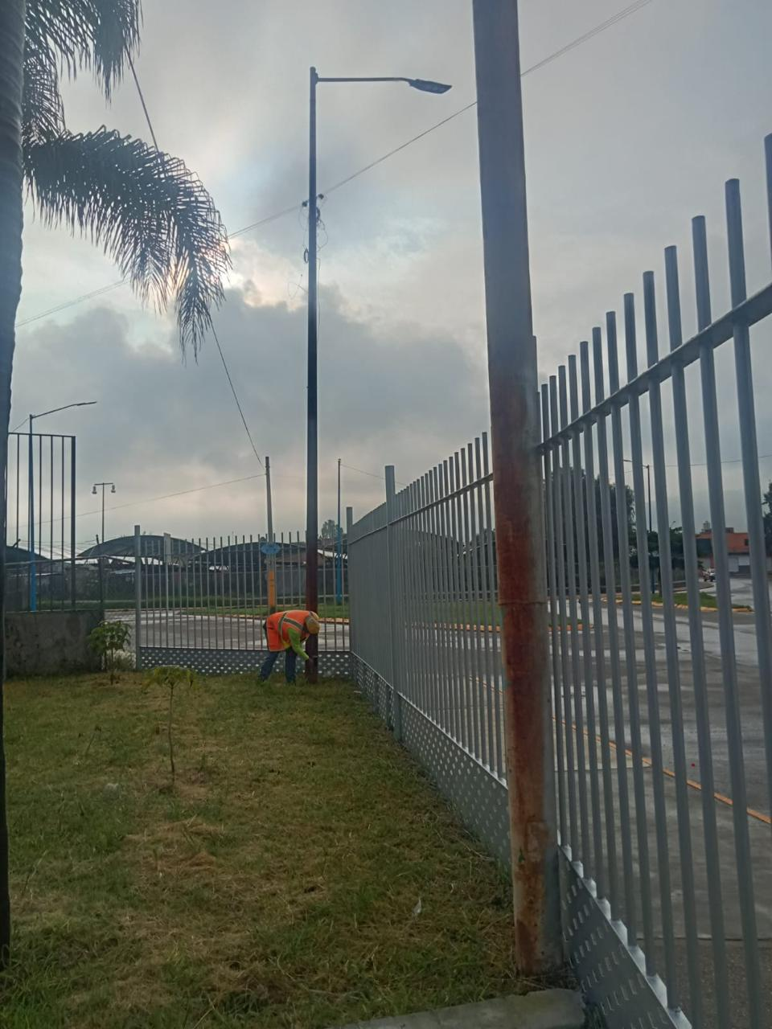
Se da apoyo al personal de mantenimiento urbano para la pintar postes en la oficina de sapaza.

SE REALIZA EL APOYO A TRANSITO PARA REPARACION DE SEMAFOROS
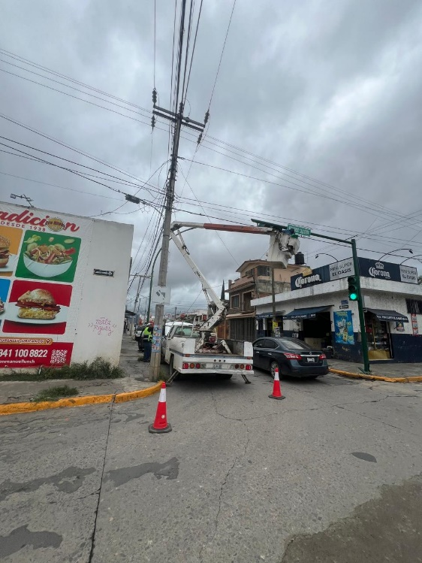
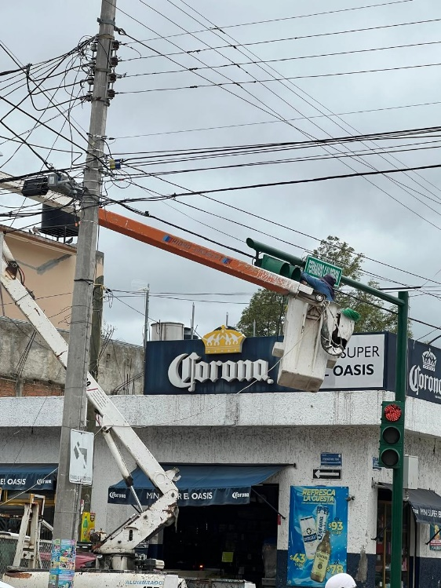

Se instala línea, interruptor y caja de distribución para evento del grito, en el jardín de la delegación del Fresnito, así mismo un reflector de 300 W Led en le delegación de Atequizayan.
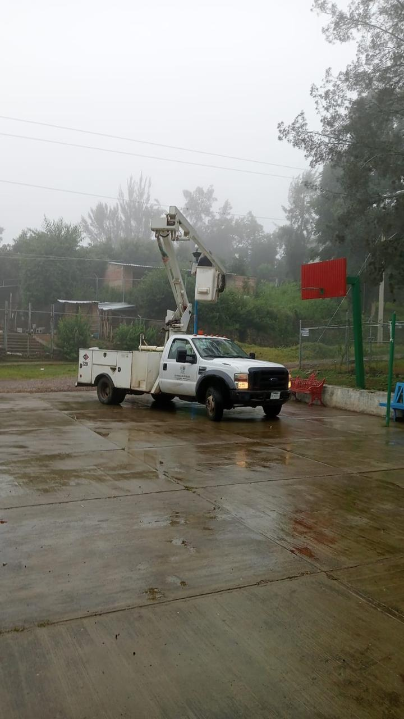
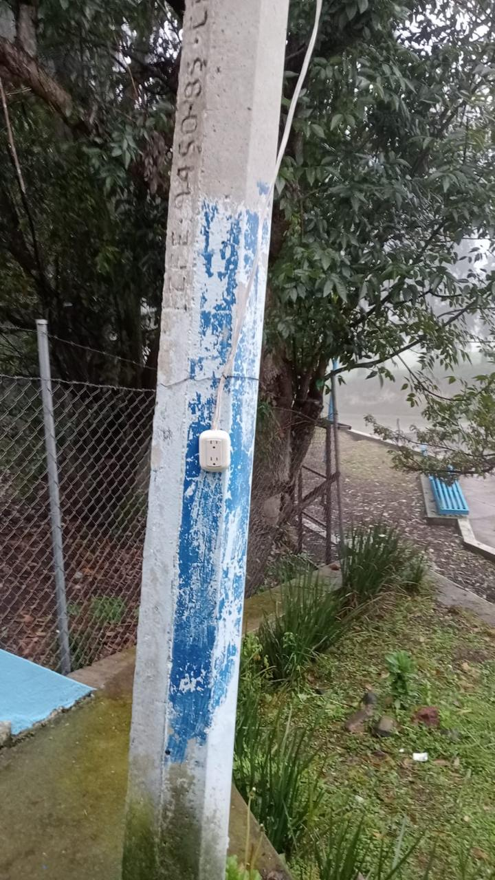
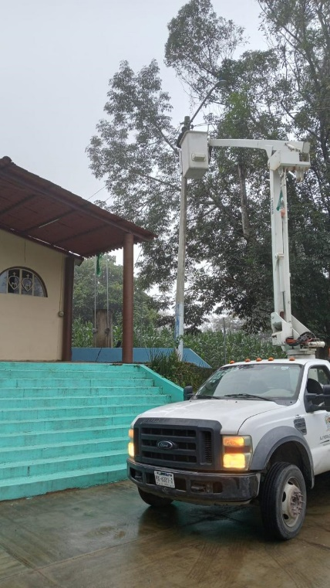
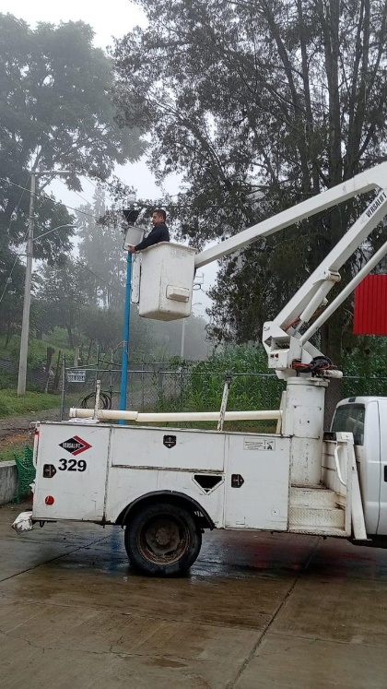

Se acude a la oficina del director de tránsito, se checa la línea de alimentación a los contactos y se encuentra trozada, se alimenta de otro contacto.
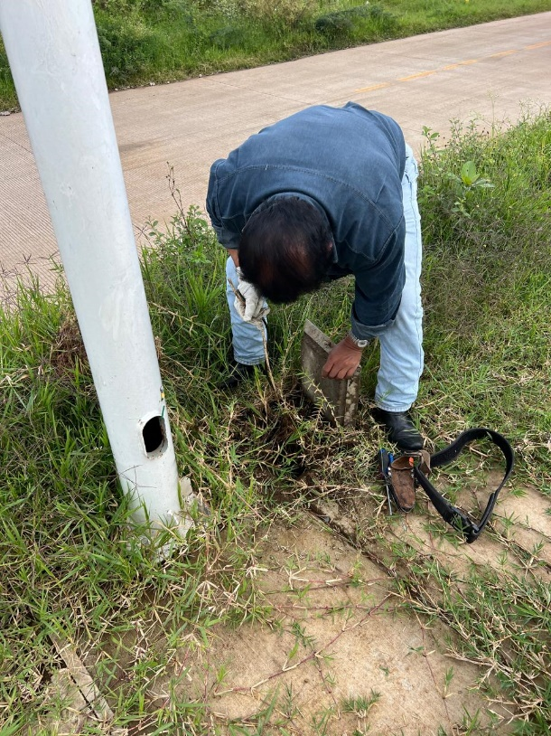

Se supervisa la sustitución de poste dañado en el Jardín 5 de Mayo
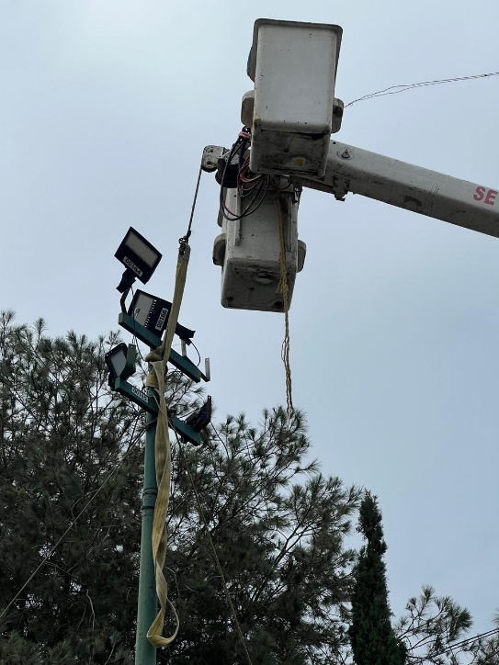
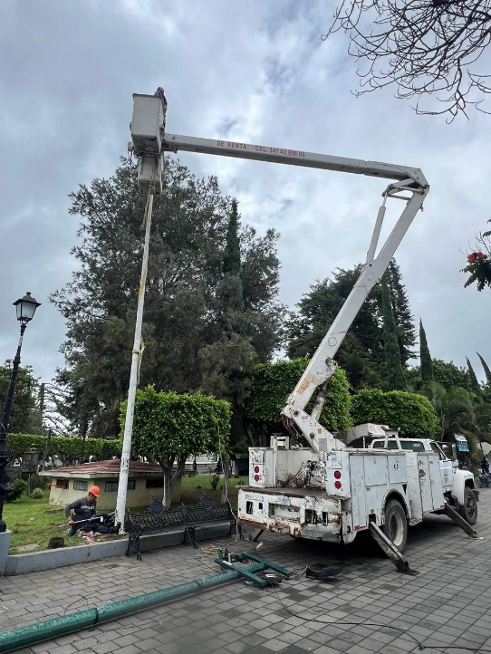
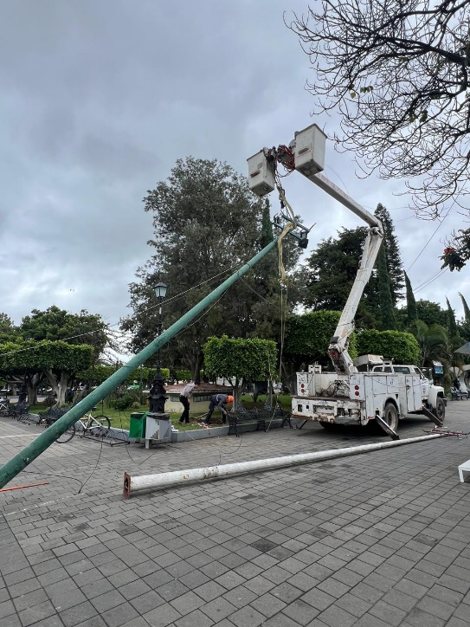

Se recoge poste nuevo para el Jardín 5 de Mayo.
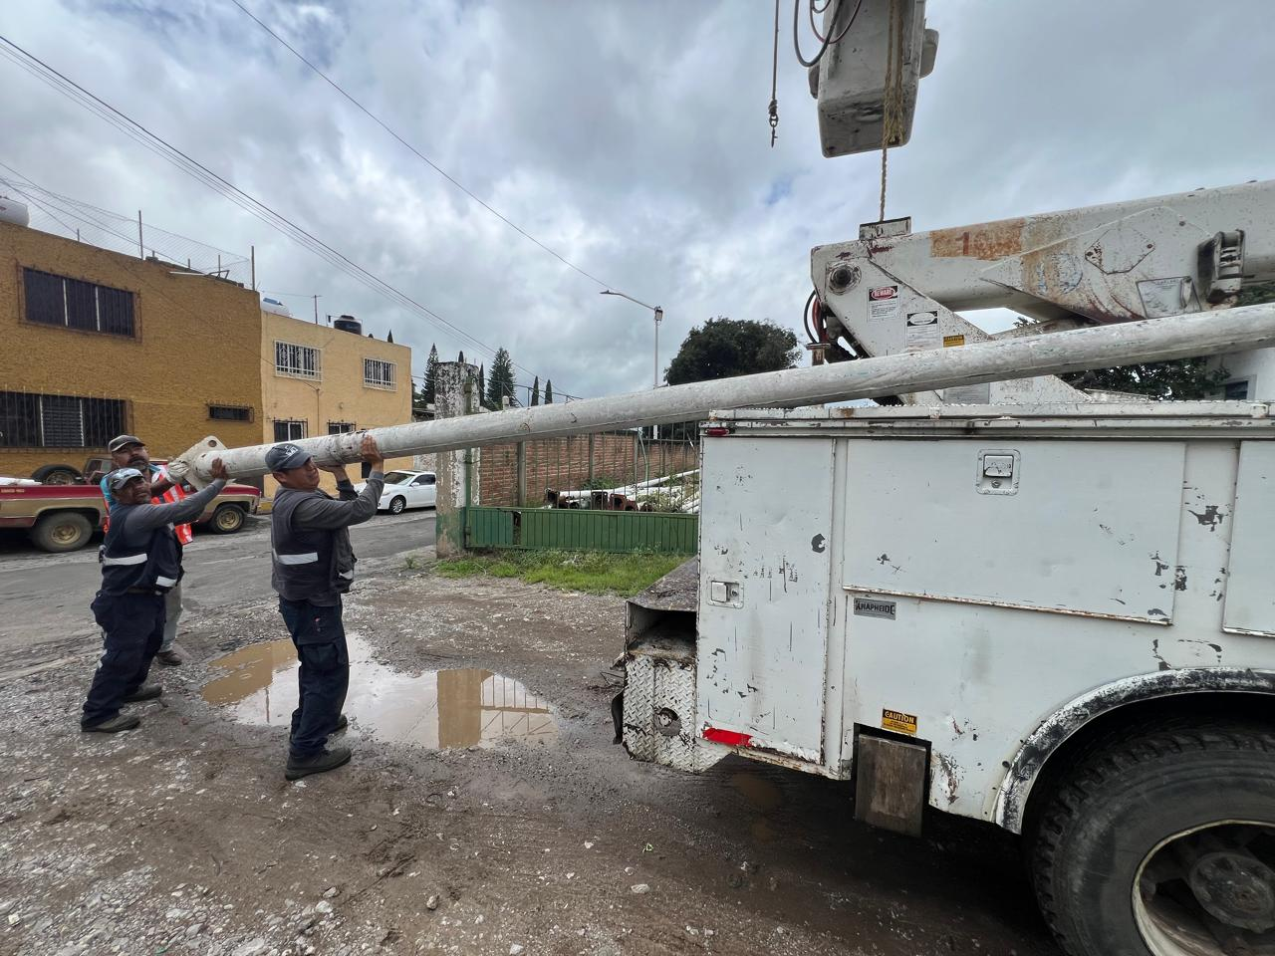

Se repara Línea trozada, al caerle una rama de un Árbol que se encontraba podando parques y jardines.

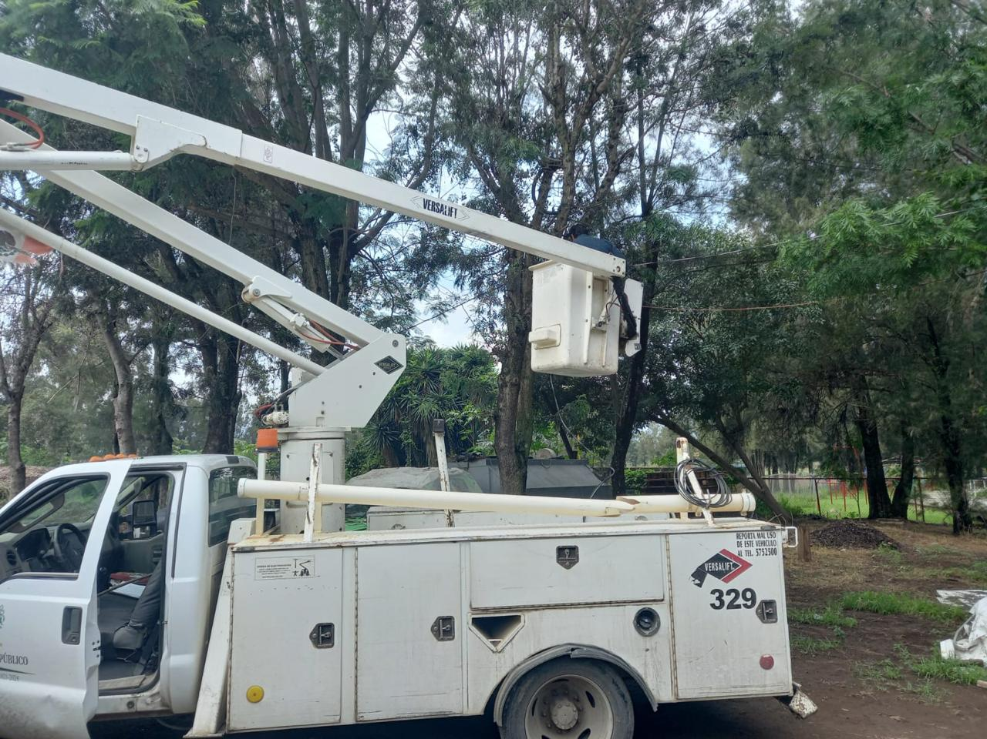

Se instalan 2 reflectores en la Colonia San José.

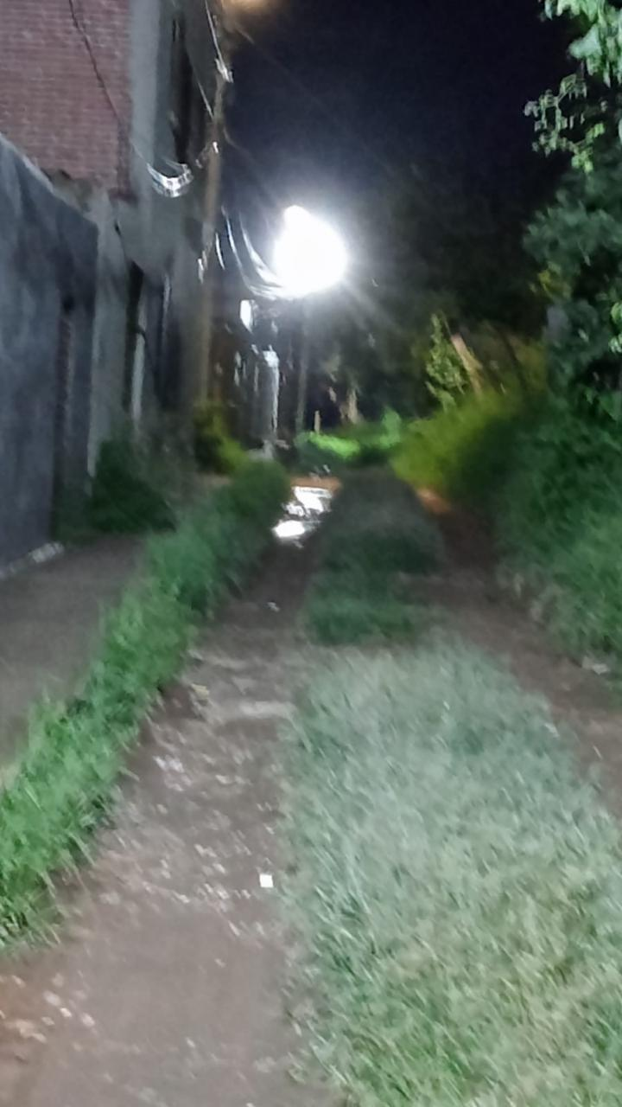
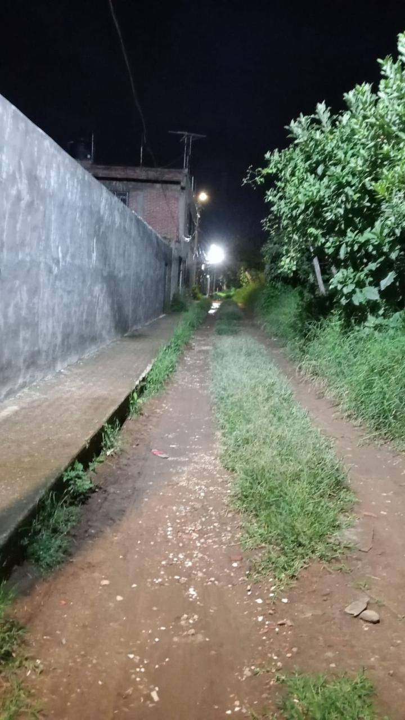

.

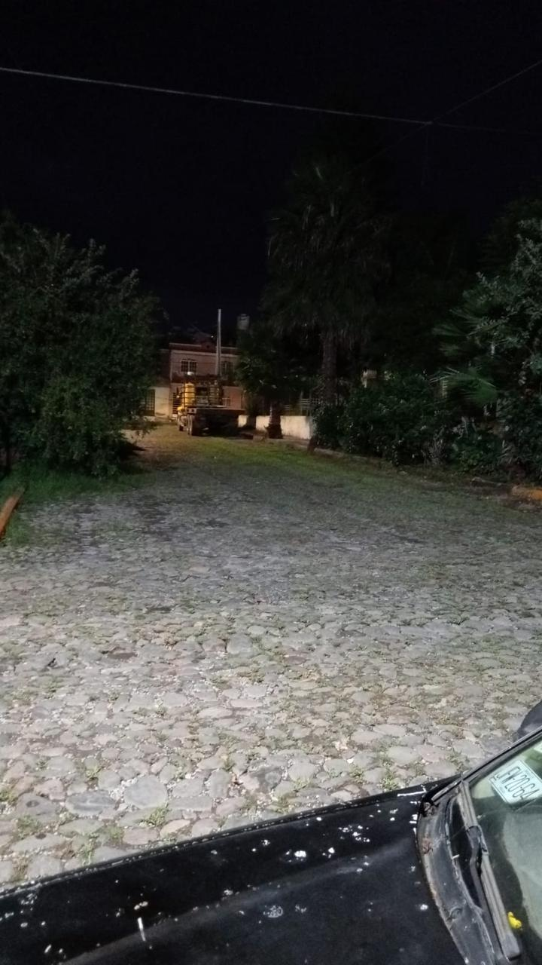
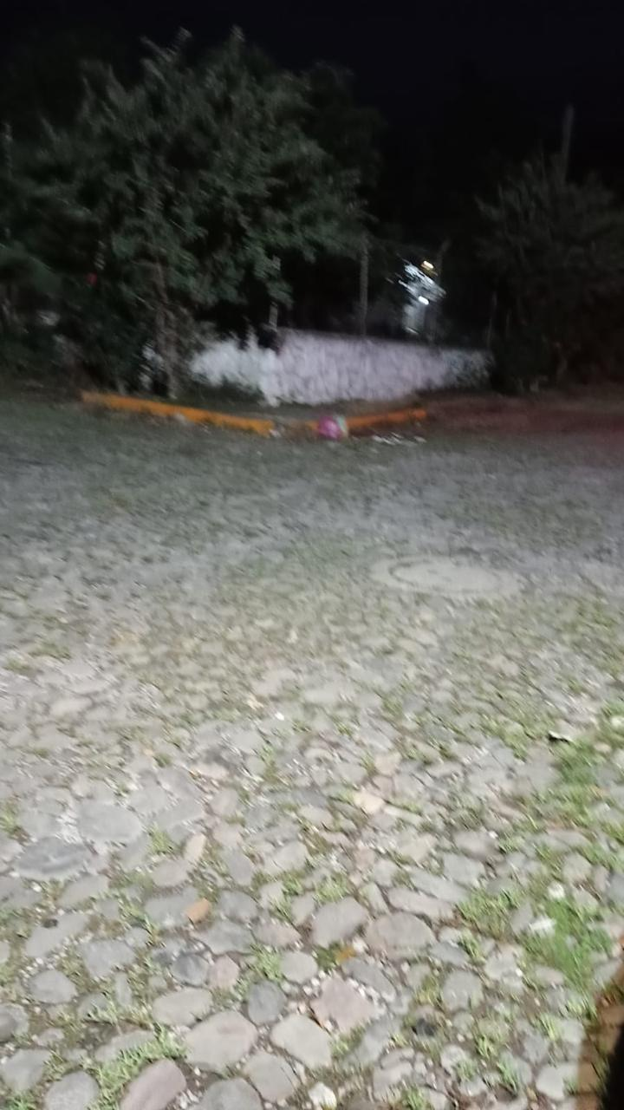

Se instala reflector de 300 W Led, en Ignacio Ramos # 99 en la Col. Constituyentes.
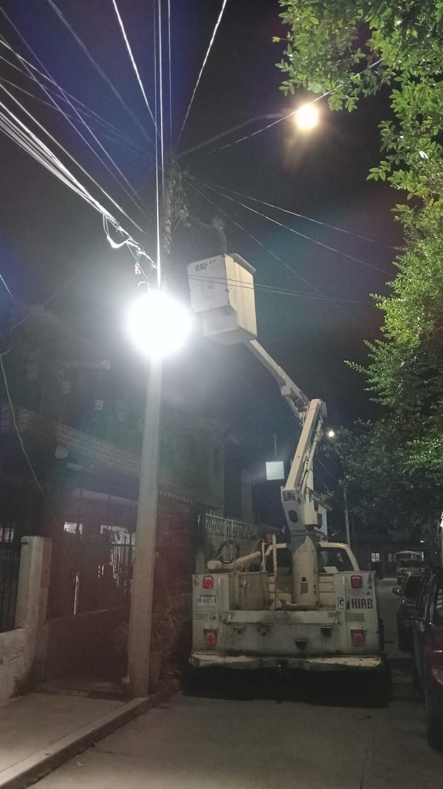
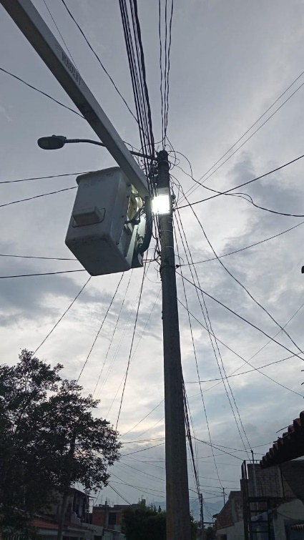
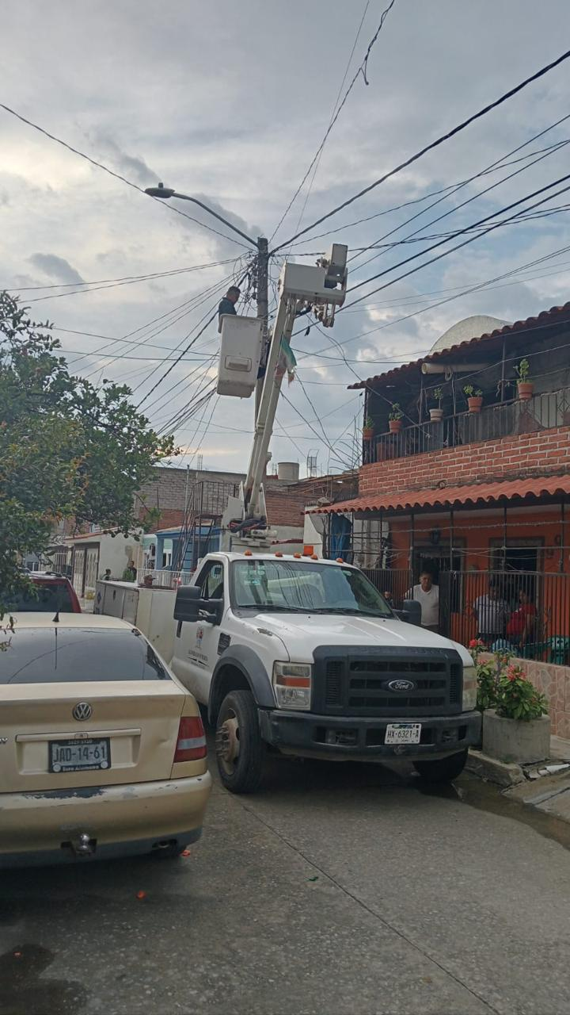

Se instala Lámpara nueva de 500 W Led mundo lucido, en la calle Jorge Villaseñor # 376 de la Col. Constituyentes.

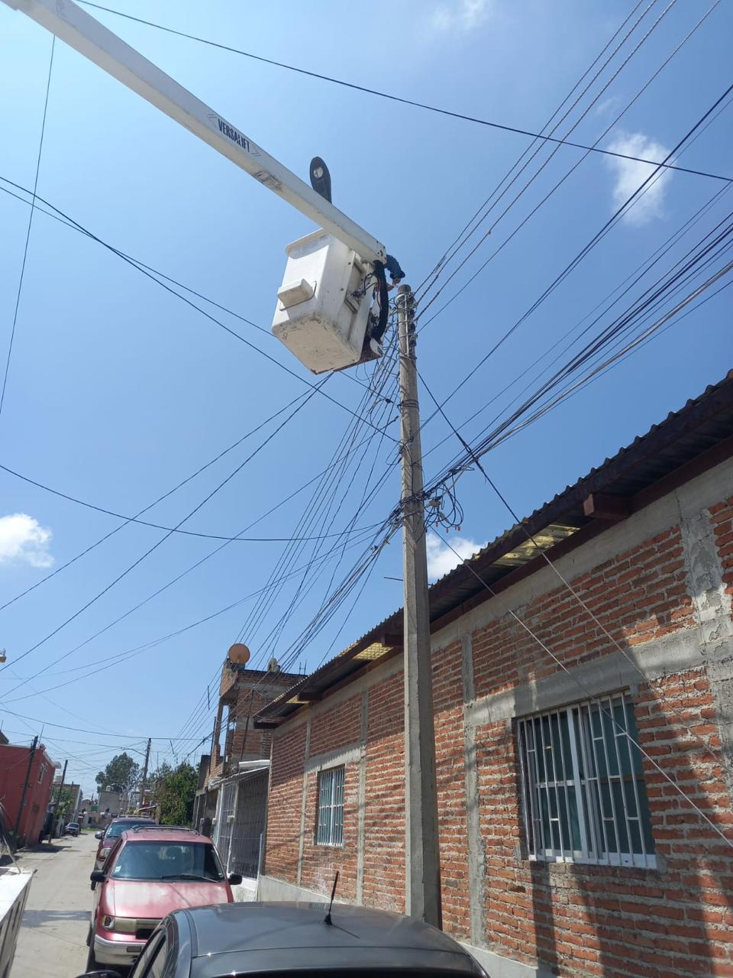
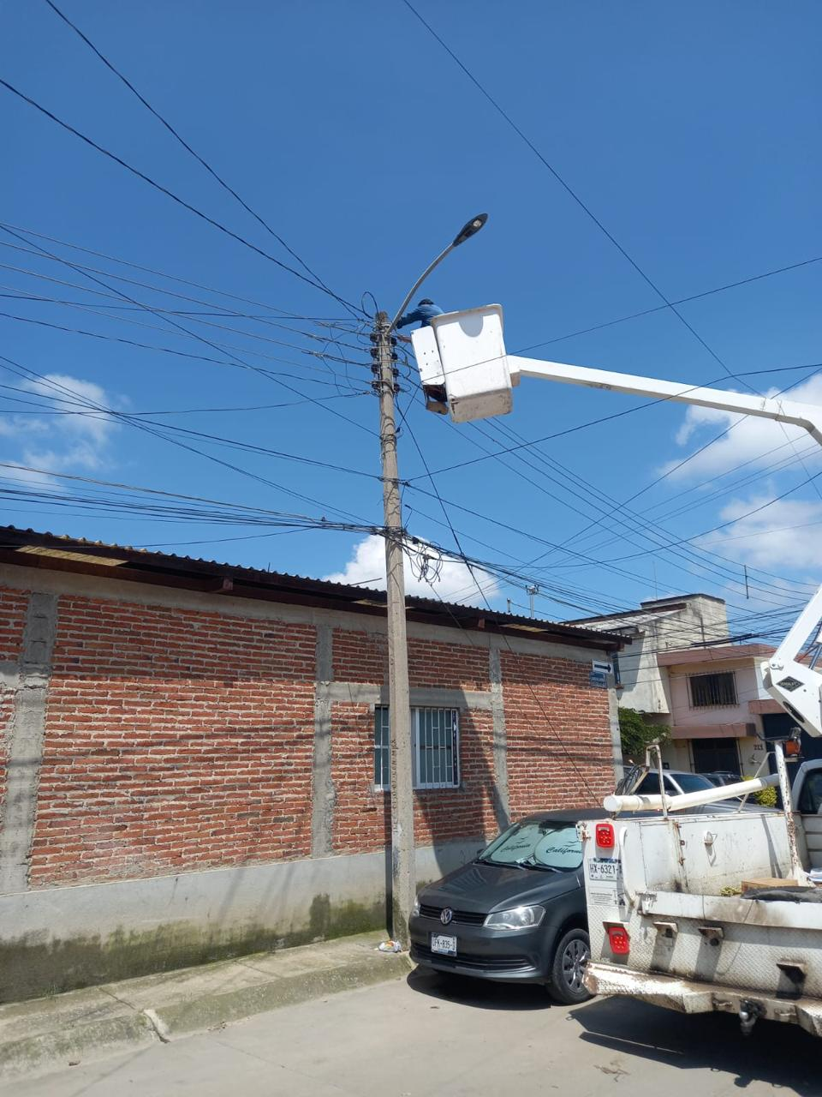

.

Se reparan línea trozada en el Malecón la Laguna.
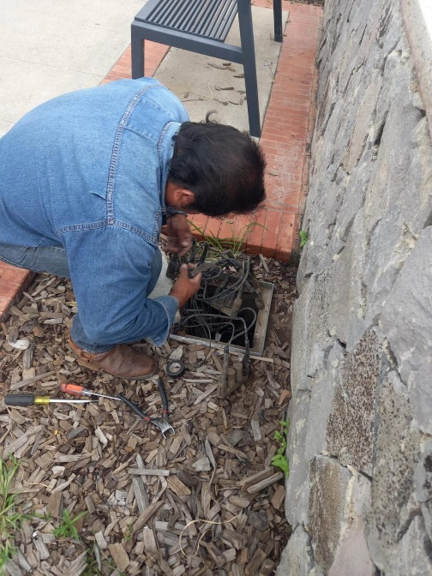
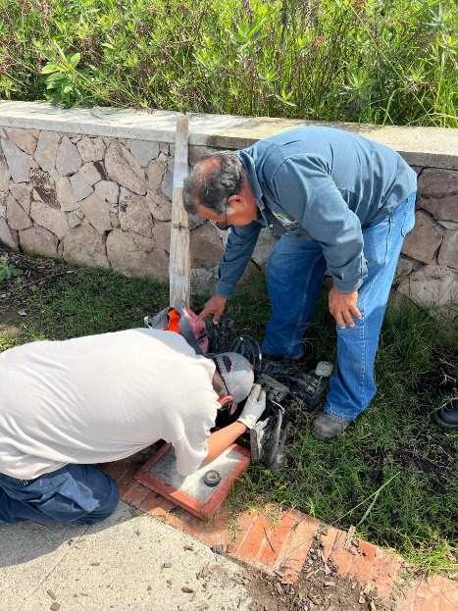
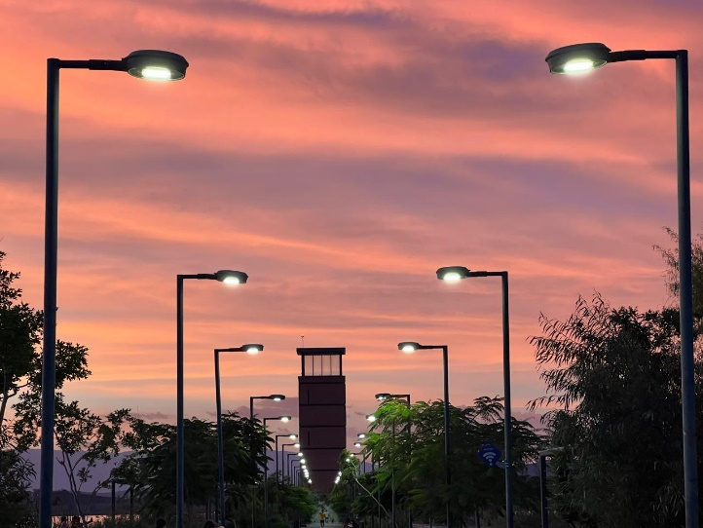

Se repara línea trozada en el Transformador del Circuito de la Av. Juan José Arreola.

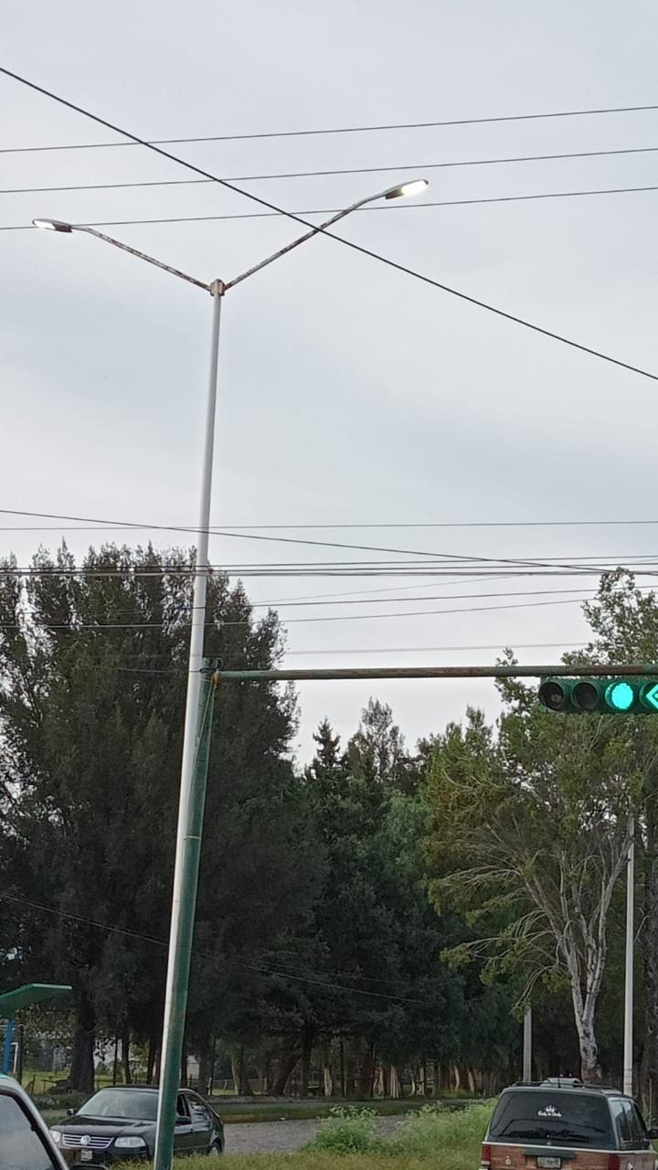
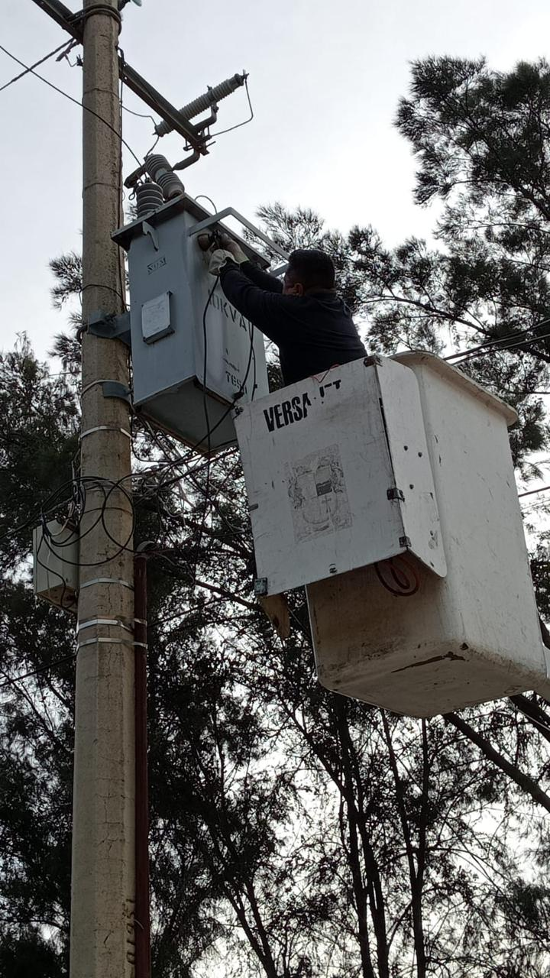
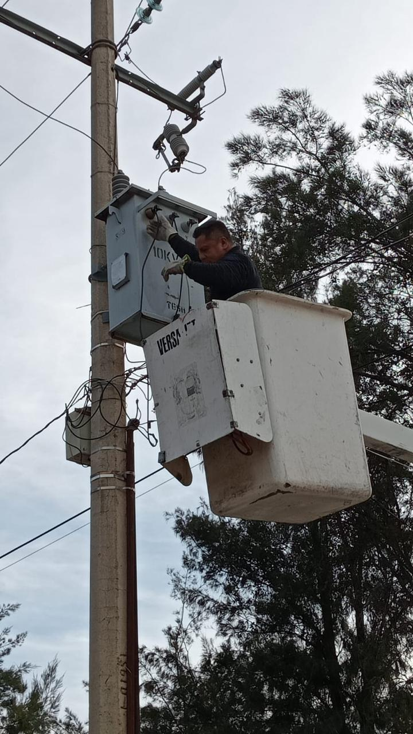

Se repara Línea en la Colonia La Condesa.

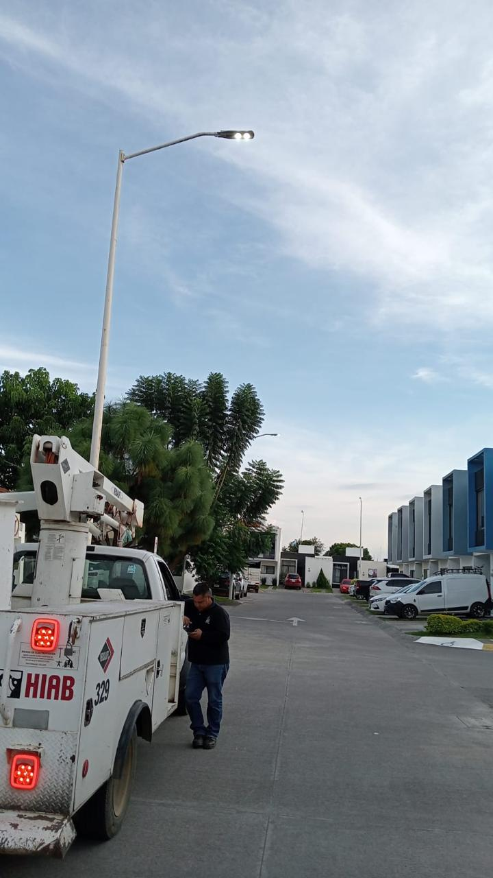

Se repara corto y se acomoda el Contactor del Circuito de la Calle Javier Mina.
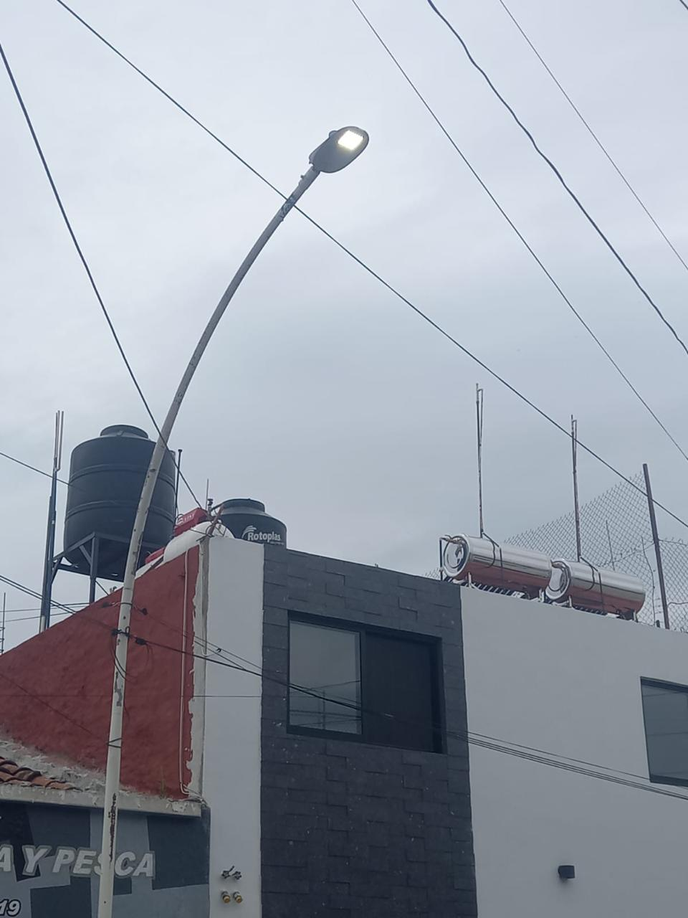
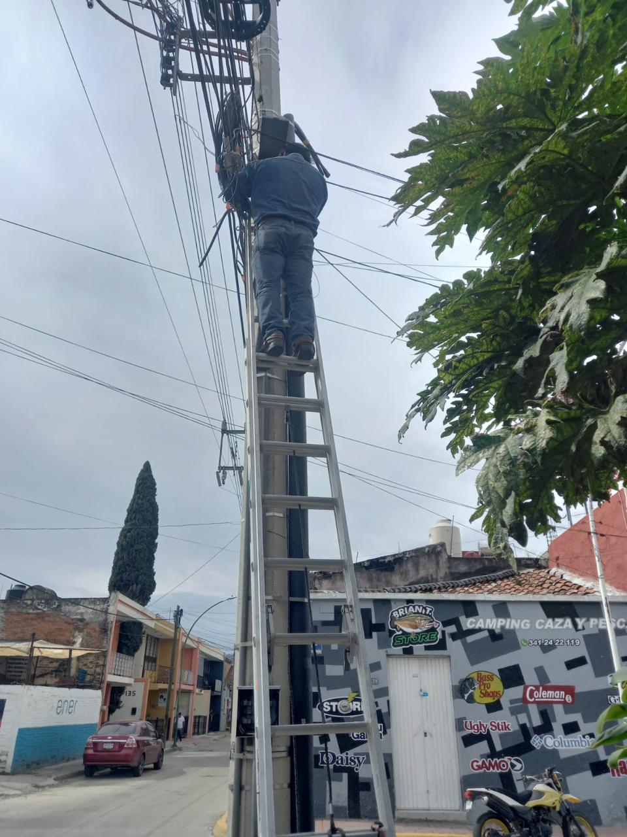

Se repara corto y se acomoda el Contactor del Circuito de la Av. Reforma.
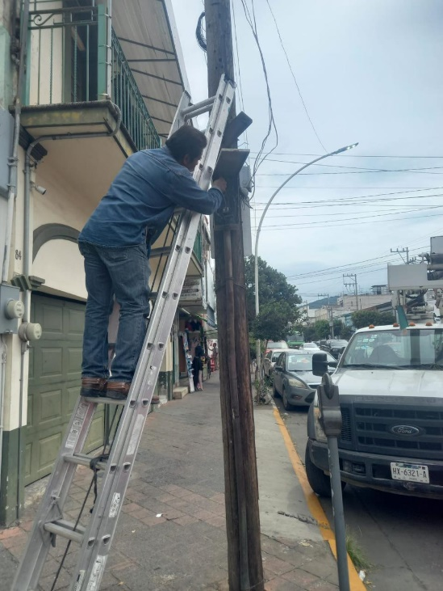

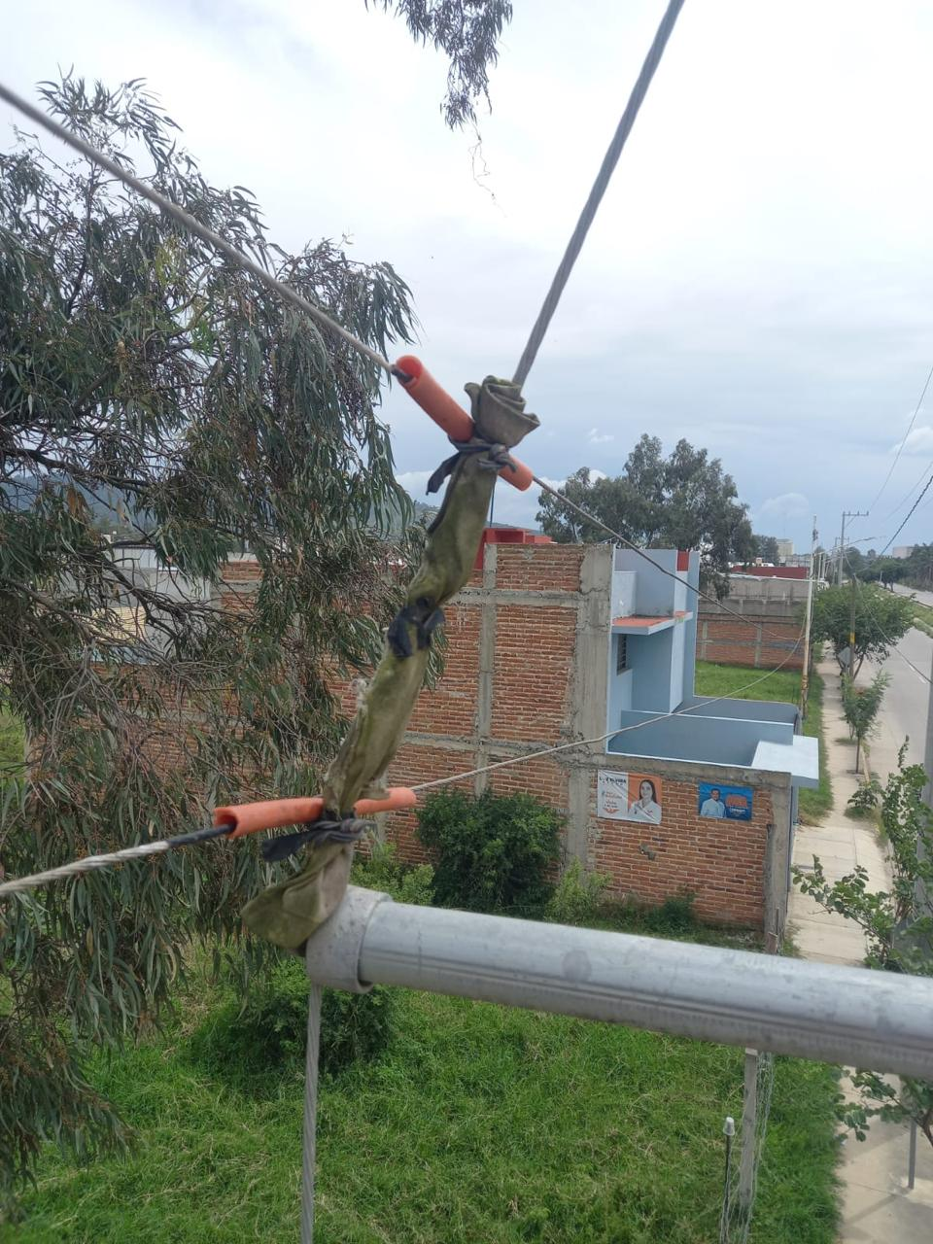
Se instala separador en el Circuito de la Colonia Unión.

